

รายงานผลการปฏิบัติราชการ

งานป้องกันปราบปราม
สภ.เมืองนครสวรรค์

ประจำปีงบประมาณ 2568

เดือน มกราคม 2568
งานป้องกันปราบปราม เดือน มกราคม 2568
วันนี้ 14 ม.ค.68 เวลา 09.00 น.ภายใต้การอำนวยการสั่งการของ พ.ต.อ.เสฎฐวุฒิ รอดจันทร์ ผกก.สภ.เมืองนครสวรรค์ พ.ต.ท.พิสุทธิ์ รุ่งกลิ่น รอง ผกก.ป.สภ.เมืองนครสวรรค์ ควบคุมการปฏิบัติโดย พ.ต.ต.วิสิทธิ์ ทรัพย์พ่วง สวป.สภ.เมืองนครสวรรค์ มอบหมายให้ ร.ต.อ.สมเกียรติ ทิศสนั่น รอง สวป.ฯ พร้อมข้าราชการตำรวจทีมวิทยากร และหน่วยปฏิบัติการพิเศษตำรวจภูธรจังหวัดนครสวรรค์ ได้มาร่วมฝึกซ้อมแผนเผชิญเหตุคนอาละวาดที่ห้องฉุกเฉิน ให้กับพนักงาน เจ้าหน้าที่รักษาความปลอดภัย โรงพยาบาล ปริ้นปากน้ำโพ 2

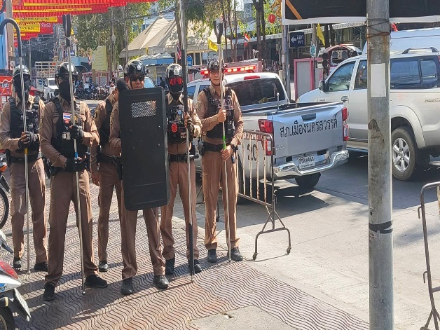
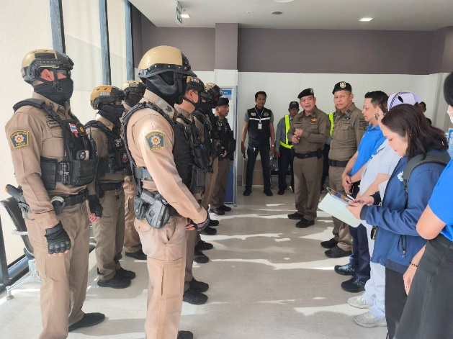
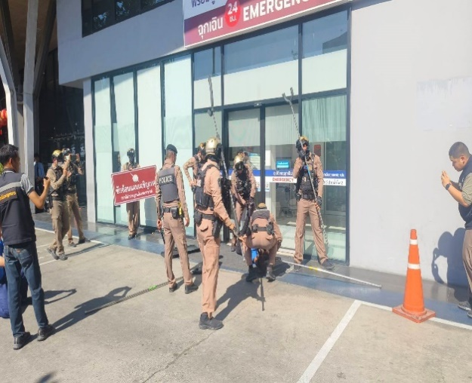
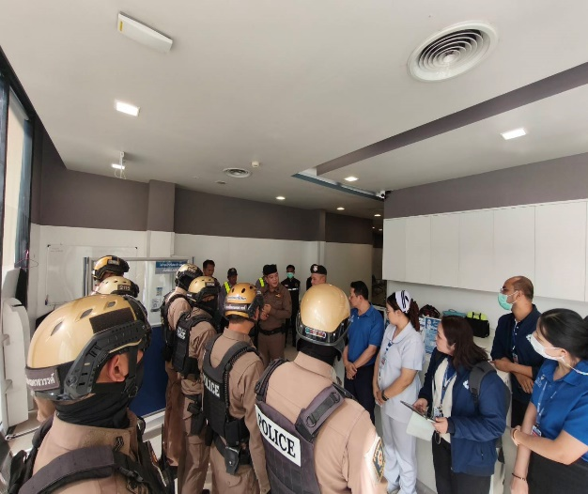
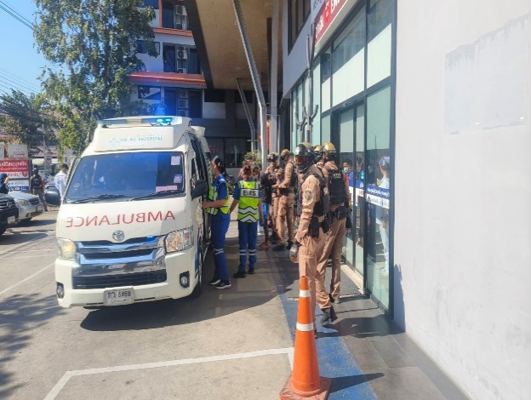
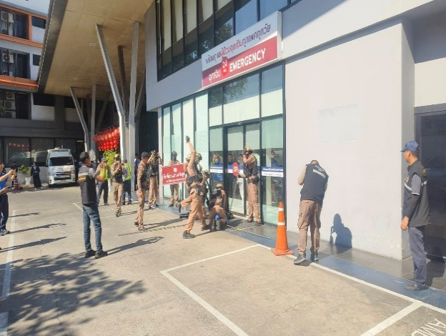
เมื่อวันที่ 7 ม.ค.68 พ.ต.ท.พิสุทธิ์ รุ่งกลิ่น รอง ผกก.ป.สภ.เมืองนครสวรรค์ พร้อมด้วย พ.ต.ต.วิสิทธิ์ ทรัพย์พ่วง สวป.สภ.เมืองนครสวรรค์ อบรมข้าราชการตำรวจเข้าใจขั้นตอนการปฏิบัติในการตรวจค้น จับกุม การเขียนบันทึกจับกุม และการนำตัวผู้ต้องหาส่งพนักงานสอบสวน พร้อมทั้งการอบรมชี้แจงเจ้าหน้าที่ในสายงานมิให้มีการเรียบรับสินบนหรือผลประโยชน์อื่นใดเพื่อแลกกับการไม่จับกุมหรือได้รับโทษน้อยลงโดยเคร่งครัด มีมาตรการตรวจสอบบุคคลต่างด้าวที่หลบหนีเข้าเมืองโดยผิดกฎหมายให้เกิดความโปร่งใสชัดเจน พร้อมทั้งมีมาตรการควบคุมกำกับดูแลผู้ใต้บังคับบัญชา ตามคำสั่ง ตร. ที่ ๑๒๑๒/๒๕๓๗ อย่างใกล้ชิด และเสริมสร้างคุณธรรมและความโปร่งใสในการปฏิบัติงานสม่ำเสมอ
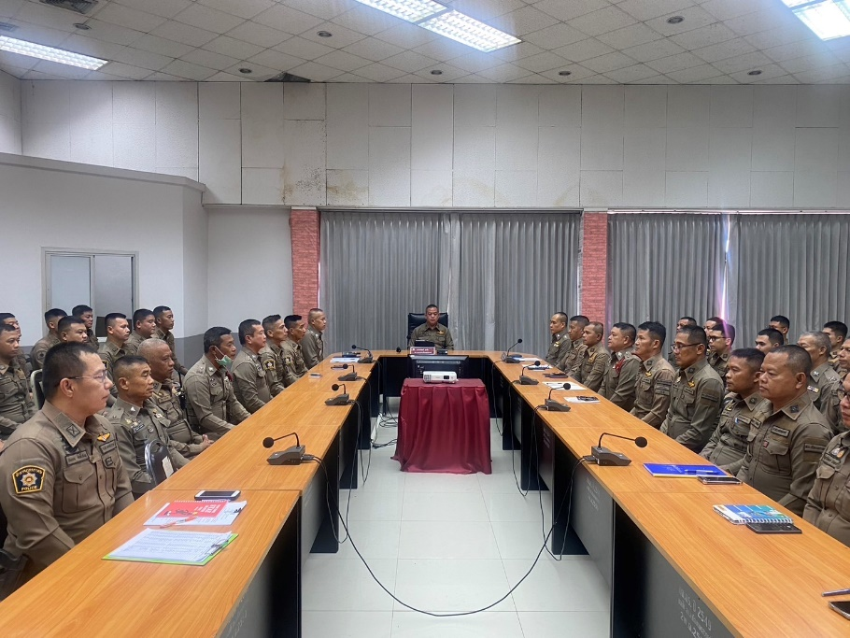
วันที่ ๒๐ ม.ค.๖๘
เรียกแถวสายตรวจ รถจักรยานยนต์ ชุดที่ ๔ ประกอบด้วย
สายตรวจรถยนต์ ๒ นาย
สายตรวจรถ จยย. ๖ สาย ๑๒ นาย รวม ๑๔ นาย ชี้แจงมอบหมายภารกิจดังนี้
๑.ตรวจสอบอาวุธปืน อุปกรณ์ปฏิบัติหน้าที่เครื่องแต่งกาย เสื้อเกราะ กฎแห่งความปลอดภัย ข้อกฎหมาย ทบทวนยุทธวิธี
๒.ปรากฎกายให้เห็นเด่นชัดและป้องกันเหตุ ธนาคารร้านทอง ห้างสรรพสินค้า จุดเสี่ยง จุดล่อแหลม จุดตรวจ QR-CODE
๓.กวดขันจับกุมความผิด ตาม พ.ร.บ.ต่างๆ และปฏิบัติหน้าที่ด้วยความซื่อสัตย์สุจริต
๔.เดินทางไประงับเหตุโดยเร็ว ภายในเวลาที่ ตร.กำหนด ดำรงการสื่อสารได้ตลอดเวลา ใช้หลักยุทธวิธีและกฎความปลอดภัยของตำรวจ (NEWHALL)
๕.ให้ปฏิบัติตาม พ.ร.บ.ป้องกันและปรามการทรมานและการกระทำให้บุคคลสูญหาย พ.ศ.๒๕๖๕
๖.ปฏิบัติตามคำสั่งผู้บังคับบัญชา​อย่างเคร่งครัด

